FUNDAÇÃO EDUCACIONAL CLAUDINO FRANCIO
CENTRO DE EDUCAÇÃO BÁSICA SÃO JOSÉ

Roteiro de estudos – Educação Infantil
Semana 03 de 07 agosto de 2020.

TURMAS: Infantil 1 Fase 2 A e B
Professoras Ana Paula, Letícia, Liamara, Abielly e Natália.
Atividades
Orientação de estudos
Atividades | Olá,  Tudo bem?  Apostila do LIM,  Página 69: Relembrar a história: Raíra mais inteligente. Perguntar a eles quem ficou amigo de Raíra?  O que ela nos ensinou para ficarmos mais inteligentes? Ouvir as respostas da criança e realizar a atividade da página.  Página 70 e 71: Realizar o jogo das emoções. Mostrar para os alunos que as fisionomias demonstram emoções. Pintar somente o próximo quadrinho quando acertar. Na página 71 completar o rosto dos personagens prestando atenção no primeiro.  Página 72 e 73: Perguntar aos alunos quais as emoções que Raíra sentiu durante a história? Depois pergunte a eles. E você, qual a emoção você está sentindo hoje?  Recorte a figura da página 73 e cole na página 72 completando o rostinho de Raíra.  Página 75 e 76: A criança deve marcar com a cor verde o que pode e com a cor vermelha o que não pode. Converse com eles sobre as regras de casa, que temos que ser como Raíra e obedecer às regras para sermos mais inteligentes.  Atividade: Vamos brincar com o dado? Jogue o dado e registre o resultado, desenhando a quantidade com bolinhas. Depois, escreva o número correspondente.  Atividade: Vamos treinar as vogais. Com o lápis grafite faça as vogais nos quadrinhos correspondentes.  Atividade GRAVATINHA DO PAPAI: Para fazer a gravatinha do papai vamos pedir ajuda para mamãe para recortar todas as partes da gravatinha. Monte a gravata colocando as partes menores sobre as maiores, depois de montar cole ou grampeie na parte superior. Na segunda parte escreva o nome do Papai, na terceira parte desenhe o seu Papai, na quarta desenhe algo que seu Papai gosta, e na última cole uma foto sua com seu Papai e está pronto o cartão para o dia dos pais.
Disciplinas extras | Educação Física:  Objetivo da aula: coordenação motora geral e fina.  Materiais: Linha ou elástico, cadeiras, escorredor de macarrão e macarrão liso ou grãos de arroz.  01 atividade: Caminhada animal;  Nesta atividade a criança deverá imitar os animais pelo espaço na casa. Imitar o urso, caranguejo, lagarto etc. Mas logo abaixo deixarei um vídeo de como fazer a imitação da bicharada.  Link do vídeo:https://youtu.be/olzDWRFaNk4  02 atividade: Cama de gato;  Nesta atividade precisaremos de várias cadeiras e uma linha ou elástico. Vamos deixar as cadeiras três cadeiras uma atrás da outra com um espaçamento de 1 metro entre elas, do outro lado mais três cadeiras também com o espaçamento, no meio entre as duas fileiras de cadeiras deixar um espaço.  Agora vamos utilizar a linha ou elástico, vamos colocar a linha/ elástico preso nas cadeiras. Após colocar a linha/elástico a criança deverá passar no meio das linhas, sempre tentando desviar até conseguir passar por todo túnel de linhas.  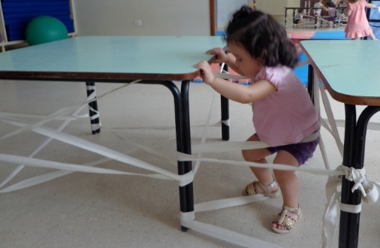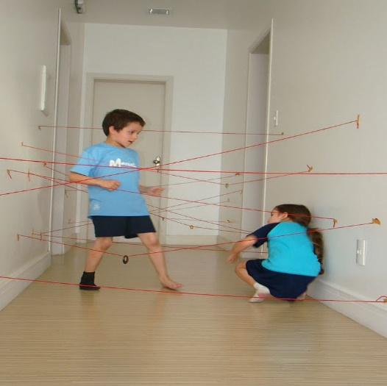  03 atividade: Escondendo os macarrões.  Nesta atividade precisaremos de um escorredor de macarrão e macarrão liso ou grãos de arroz.  Acontece assim a atividade: virar o escorredor de macarrão, os furinhos precisam estar para cima. Vamos então colocar os macarrões dentro dos furinhos do escorredor ou colocar os grãos de arroz.  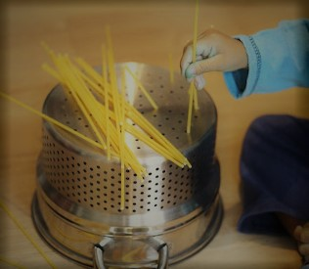  Beijos da Profe Letícia (66) 996755688  Música:  Como já estamos trabalhando o som dos animais, agora introduziremos os sons da natureza, objetos, instrumentos músicas… E para que a criança tenha essa percepção sonora, utilizaremos imagens de lugares ou paisagens, para que elas usem a criatividade e nos contém uma história e reproduza os sons que existem nessa história.  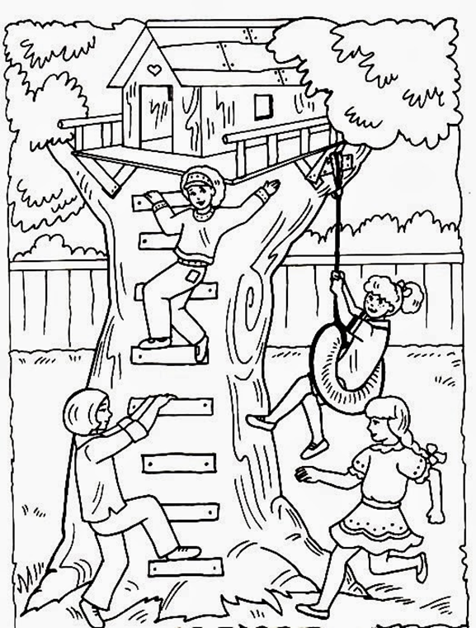  Beijos da Profe Nati (66) 999891923  Artes:  Nesta atividade o aluno vai utilizar várias formas para desenhar animais que vivem no mar, como os peixes que estão ilustrados na ficha 13.  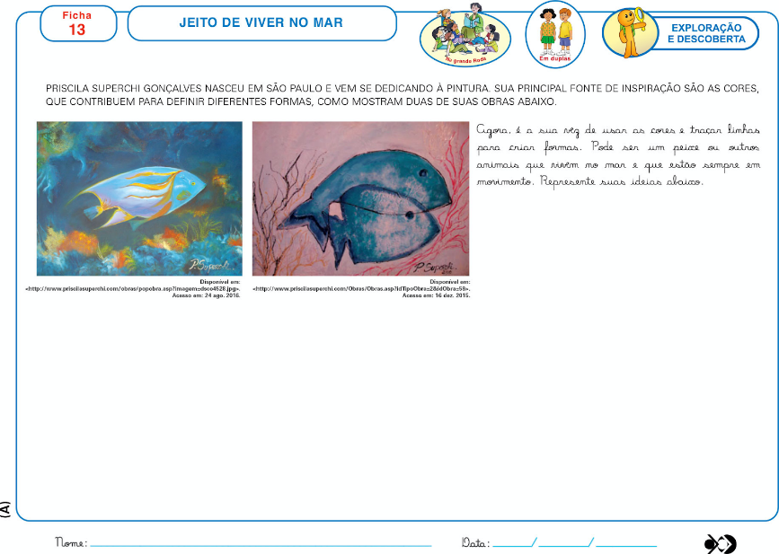  Beijos da profe Liamara (66) 999401829.  Inglês: Nesta semana continuaremos fazendo a interpretação da canção do Humpty Dumpty. Realizaremos a ficha 07, que traz a seguinte pergunta: “Por que os cavalheiros não conseguiram segurar o Humpty Dumpty?”. As crianças deverão chegar a pelo menos um porquê, relacionar com a forma oval do personagem.  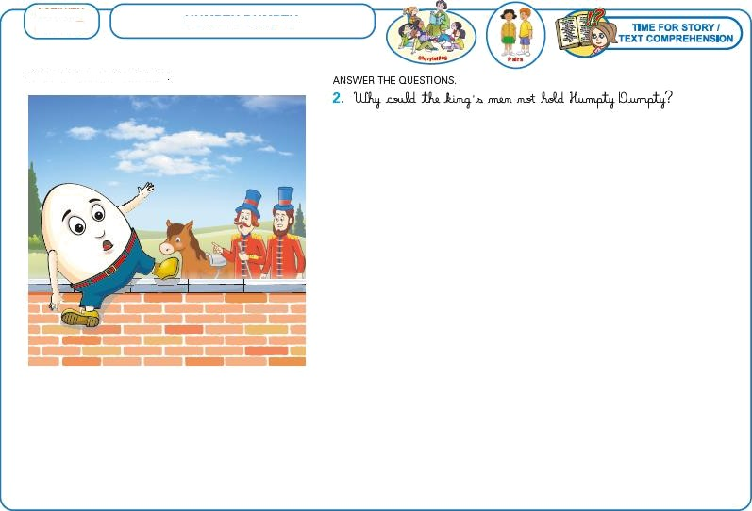  Teacher By  (66) 996143361

